**ANTWOORDEN HOOFDSTUK 3**

***Instructies***

Bij elke vraag in het hoofdstuk moet je…

1. Aangeven welke vraag je beantwoordt
2. De query opschrijven
3. Een schermafdruk toevoegen van het resultaat

Hier zie je een voorbeeld van een juiste uitwerking:

***Opdracht 2.1***

SELECT roepnaam, tussenvoegsels, achternaam

FROM student;

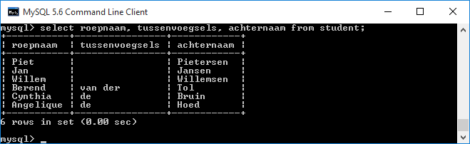

Veel succes!

***Begin uitwerkingen student***

***Opdracht 3.1***

SELECT voorletters, achternaam, adres, postcode, woonplaats FROM student;

***Opdracht 3.2***

SELECT voorletters, tussenvoegsels, achternaam FROM student WHERE woonplaats = 'Lelystad';

***Opdracht 3.3***

SELECT voorletters, tussenvoegsels, achternaam FROM student WHERE not woonplaats = 'Lelystad';

***Opdracht 3.4***

SELECT voorletters, tussenvoegsels, achternaam FROM student WHERE geslacht = 'v';

***Opdracht 3.5***

SELECT voorletters, tussenvoegsels, achternaam FROM student WHERE not geslacht = 'm';

***Opdracht 3.6***

SELECT voorletters, tussenvoegsels, achternaam FROM student WHERE geslacht = ' ';

***Opdracht 3.7***

SELECT voorletters, tussenvoegsels, achternaam FROM student WHERE woonplaats = 'Lelystad' AND geslacht = 'v';

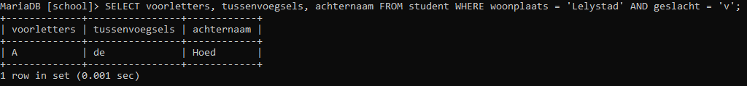

***Opdracht 3.8***

SELECT voorletters, tussenvoegsels, achternaam FROM student WHERE woonplaats = 'Almere' OR woonplaats = 'Lelystad';

***Opdracht 3.9***

SELECT voorletters, tussenvoegsels, achternaam, woonplaats FROM student

ORDER BY woonplaats ASC;

***Opdracht 3.10***

SELECT voorletters, tussenvoegsels, achternaam, woonplaats FROM student

ORDER BY woonplaats DESC;

